Бюджет для граждан

МО «Дружненский сельсовет» Курчатовского района Курской области
на 2021 год и на плановый период 2022 и 2023 годов» (утвержден Собранием депутатов Дружненского сельсовета Курчатовского района от 18.12.2020 г. №340)

Муниципальное образование «Дружненский сельсовет» Курчатовского района Курской области
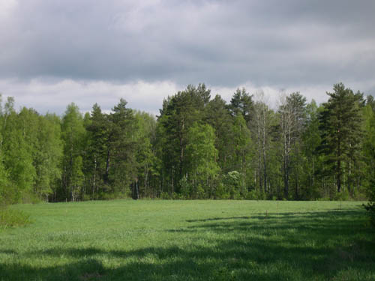

- Дружненский сельсовет Курчатовского района Курской области образован 8 октября 1981 года решением Курского областного Совета народных депутатов с центром в д. Дружная. Это решение было принято в связи с отнесением центра Иванинского сельского Совета — с. Иванино, к категории рабочих поселков.
- По территориальному делению к Дружненскому сельскому Совету отошли населенные пункты: д. Дружная, д. Комякино, д. Любицкое, колхоз «1-ое МАЯ».
- Дружненский сельсовет занимает выгодное географическое положение, он находится почти в центре района.
- С районным центром сельсовет связан автомобильной дорогой, удаленность от райцентра составляет 9 км.
- МО «Дружненский сельсовет» с северной стороны граничит с МО «Поселок Иванино»,и МО « город Курчатов», с восточной стороны — с МО «Дичнянский сельсовет» и Болшесолдатским районом южной стороны — с МО «Колпаковский сельсовет», с западной стороны — с МО «Чаплинский сельсовет».
- Дружненский сельсовет в существующих границах занимает площадь — 48,46 кв.км.

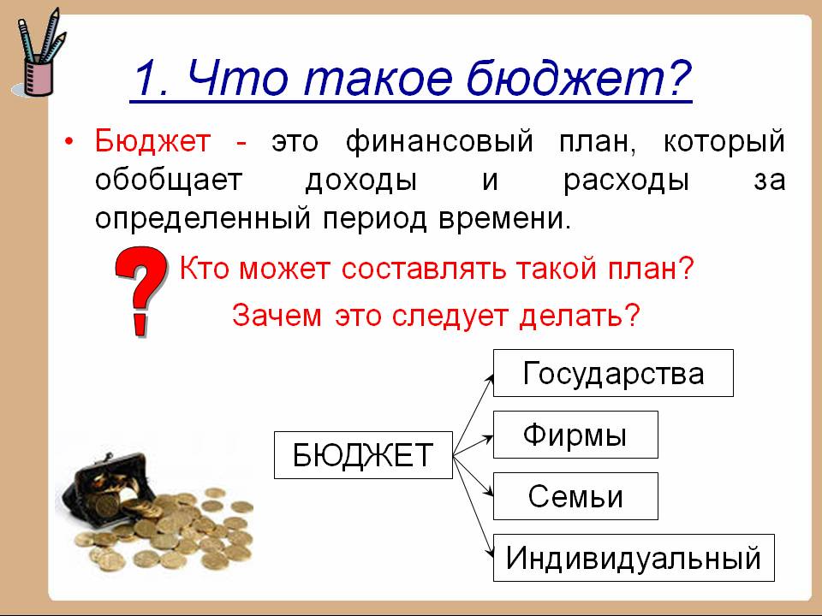

Бюджет для граждан – аналитический документ, разрабатываемый в целях представления гражданам актуальной информации о бюджете МО «Дружненский сельсовет» Курчатовского района Курской области в формате, доступном для широкого круга пользователей.
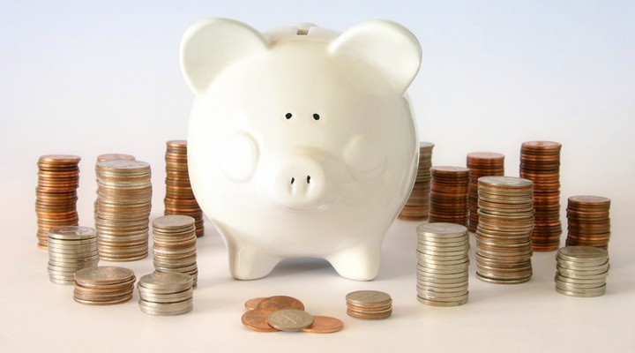

Этапы формирования бюджета МО «Дружненский сельсовет»

Составление проекта бюджета
(Составление проекта бюджета осуществляется администрацией Дружненского сельсовета в установленном порядке)

Рассмотрение проекта бюджета
(Проект бюджета вносится на рассмотрение в Собрание депутатов Дружненского сельсовета не позднее 15 ноября текущего года)

Утверждение проекта бюджета
(Бюджет утверждается Собранием депутатов Дружненского сельсовета до начала очередного финансового года)

Составление проекта бюджета основывается на:

- Прогнозе социально-экономического развития Дружненского сельсовета на предстоящий период

- Основных направлениях бюджетной и налоговой политики Дружненского сельсовета на предстоящий период

- Муниципальных программах Дружненского сельсовета

- Непрограммных мероприятиях Дружненского сельсовета

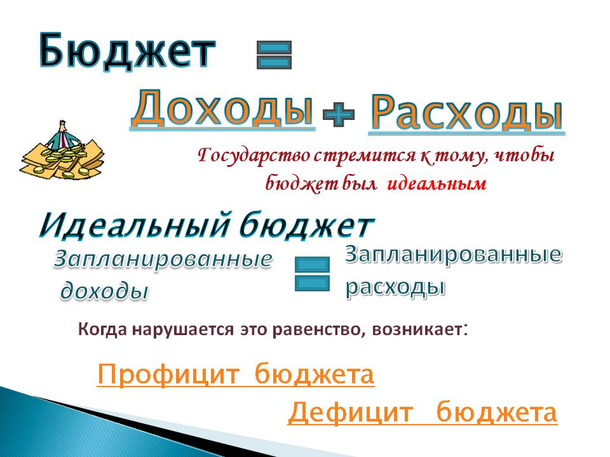

Общие характеристики бюджета
МО «Дружненский сельсовет»

(руб.)
 | 2021 год | 2022 год | 2023 год
Доходы бюджета | 10648044,67 | 3715819 | 3844784
Расходы бюджета | 11666199,64 | 3715819 | 3844784
Дефицит (профицит) бюджет | 1018154,97 | 0 | 0

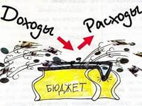
Формирование доходной части бюджета
МО «Дружненский сельсовет»

В бюджет МО поступают:

Налоговые доходы – доходы от предусмотренных законодательством Российской Федерации налогов и сборов, а также пеней и штрафов по ним, подлежащих зачислению в бюджет поселения в соответствии с действующим законодательством.
Неналоговые доходы – платежи за оказание муниципальных услуг, за пользование природными ресурсами, за пользование муниципальной собственностью, от продажи муниципального имущества, а также платежи в виде штрафов и иных санкций за нарушение законодательства, подлежащие зачислению в бюджет поселения в соответствии с действующим законодательством.
Безвозмездные поступления – поступающие в бюджет поселения денежные средства от других бюджетов (межбюджетные трансферты), а также безвозмездные поступления от физических и юридических лиц, в том числе добровольные пожертвования.

Доходная часть бюджета
сформирована по двум основным группам (руб.):

Доходы | 2021 год | 2022 год | 2023 год
Собственные | 8805566,05 | 3123617 | 3294661
Безвозмездные | 1842478,62 | 592202 | 550123
ВСЕГО | 10648044,67 | 3715819 | 3844784

Структура собственных доходов бюджета
МО «Дружненский сельсовет» в 2021 году
Структура безвозмездных доходов бюджета
МО «Дружненский сельсовет» в 2021 году

Расходная часть бюджета МО «Дружненский сельсовет»
на 2021 год (руб.):

Физическая культура и спорт 5600 руб. межбюдж.трансферты 44972,73
Культура 847971,72 руб.
Жилищно-коммунальное хозяйство 840244,97 руб.
Национальна безопасность 18501 руб. национальная экономика 468536 руб.
Национальная оборона 89267 руб.
Общегосударственные вопросы 9346106,22
руб.
Всего расходы 11666199,64
руб.
Удельный вес расходов в разрезе функциональной структуры в общем объёме бюджета МО «Дружненский сельсовет» на 2021 год

Муниципальные программы
МО «Дружненский сельсовет»

Наименование программы | Сумма  2021 года,  тыс.руб.
«Развитие культуры» | 825,3
«Социальная поддержка граждан» | 0
«Управление муниципальным имуществом и земельными ресурсами» | 11,0
«Обеспечение доступным и комфортным жильем и коммунальными услугами граждан в муниципальном образовании «Дружненский сельсовет» Курчатовского района Курской области | 1060,2
«Повышение эффективности работы с молодежью, организация отдыха и оздоровления детей, молодежи, развитие физической культуры и спорта» | 5,6
«Развитие муниципальной службы» | 504,8
«Профилактика правонарушений» | 4,0
«Развитие информационного общества» | 115,4
«Защита населения и территории от чрезвычайных ситуаций, обеспечение пожарной безопасности и безопасности людей на водных объектах» | 62,8
«Развитие экономики муниципального образования «Макаровский сельсовет» Курчатовского района Курской обл | 0,3

Основные показатели социально-экономического развития на 2021 год

Наименование показателя | Единицы измерения | Значения
Индекс промышленного производства | % | 101
Индекс-дефлятор оптовых цен промышленной продукции | % | 105
Индекс-дефлятор оптовых цен промышленной продукции | % | 105
Фонд заработной платы | млн.рублей | 439,2
Темп роста фонда заработной платы | % | 108

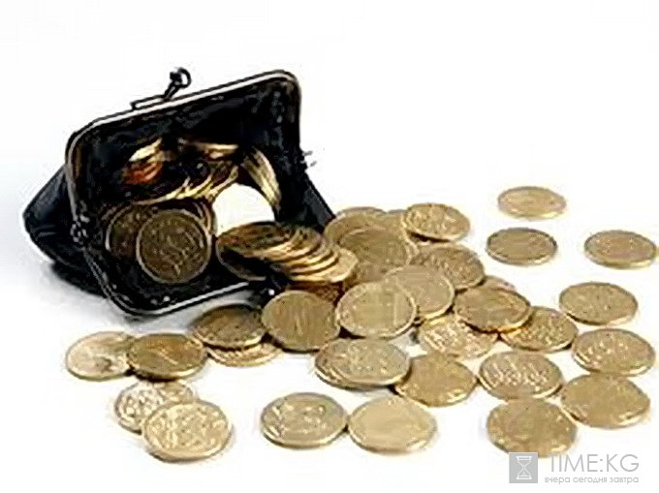 | Муниципальный долг возникает в силу осуществления заимствований для погашения долговых обязательств и финансирования дефицита бюджета

Муниципальный долг
муниципального образования «Дружненский сельсовет» =0

Брошюра подготовлена Администрацией Дружненского сельсовета Курчатовского района Курской области

Курская область, Курчатовский район,
Ж. Дружная
Тел 8 (47131) 2-14-56

